T.C.
HASAN KALYONCU ÜNİVERSİTESİ
SOSYAL BİLİMLER ENSTİTÜSÜ
TEZ YAZIM VE BASIM YÖNERGESİ

- AMAÇ VE KAPSAM

Bu Tez Yazım Yönergesinin amacı, Hasan Kalyoncu Üniversitesi Lisansüstü Eğitim, Öğretim ve Sınav Yönetmeliği uyarınca Hasan Kalyoncu Üniversitesine bağlı Sosyal Bilimler Enstitüsü bünyesinde hazırlanacak “Yüksek Lisans Tezi” ve “Doktora Tezi” nin yazımı ve basımıyla ilgili esasları düzenlemektir.

Bir akademik unvan için ilgili jüri tarafından kabul edilen her tez, bilime ve/veya bilimsel yöntemlere katkı yapan özgün bir çalışmadır. Tez çalışmasının bu dokümanda belirtilen kurallara uygun olarak hazırlanması esastır ve her öğrenci tezinin bu yönergede belirtilen standart ve kurallara uygunluğunu sağlamakla yükümlüdür.

Bu yazım yönergesi yayımlandığı tarihinden itibaren geçerlidir. Daha önceki yıllarda hazırlanmış tezler, biçim ve içerik bakımından farklı olduğundan tez yazımında örnek olarak kullanılmamalıdır.

Hasan Kalyoncu Üniversitesi’ne bağlı Anabilim dallarında hazırlanacak olan tezlerin yazılmasında belli bir standardı sağlamayı amaçlayan bu yönergede, tezlerle ilgili bilimsel yazım ilkeleri kısa ve öz olarak belirtilmiştir. Tezin, tez yazım kurallarına uygun olarak hazırlanmasından tez öğrencisi ve tez danışmanı sorumludur. Enstitüde yapılan tez kontrollerinin amacı, tez öğrencilerine yardımcı olmak ve tezin belirtilen kurallara uygunluğunu kontrol etmektir.

KISALTMALAR VE TANIMLAR

Bu yönergede kullanılan kısaltmalar aşağıdaki anlamları ifade eder:

  - Senato: Hasan Kalyoncu Üniversitesi Senatosunu,
  - Enstitü: Sosyal Bilimler Enstitüsünü,
  - Anabilim Dalı: Sosyal Bilimler Enstitüsünde bulunan anabilim dallarından her birini,
  - Tez: Yüksek lisans tezi ve doktora tezini,
  - Danışman: Sosyal Bilimler Enstitüsünde kayıtlı öğrencilere tez çalışması döneminde rehberlik etmek üzere Enstitü Yönetim Kurulu tarafından atanan öğretim üyesini,
  - Müdür: Sosyal Bilimler Enstitüsünün müdürünü ifade eder.

GENEL BİÇİM

  - Kağıt Özellikleri

Kağıt Ölçüsü ve Gramajı: Normal A4 boyutunda (21 x 29,7 cm), 80 ile 100 g/m² ağırlığında ‘‘birinci hamur’’ beyaz kağıda yazılmalıdır. Tez yazımında kağıdın tek yüzü kullanılmalıdır.

Sayfa Düzeni

    - Kenar Boşlukları:

Tezin kapaklar hariç tüm sayfaların kenar boşlukları, sol (2,5 cm) sağ (2,5 cm) üst (2,5cm), alt (2,5 cm) olarak belirlenmelidir. Çok önemli bir neden olmadıkça bu alanın dışına kesinlikle çıkılmamalıdır.

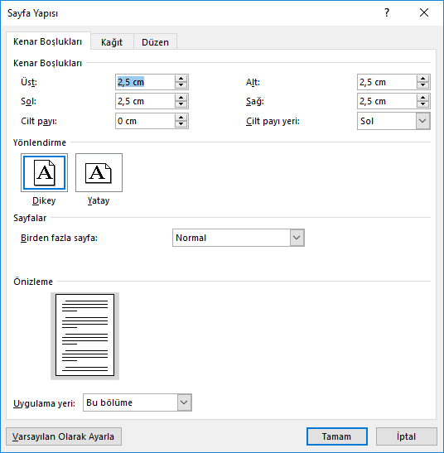

Tek Yön Baskı İçin Sayfa Düzeni

    - Sayfa Numaraları:

Dış kapak, İç kapak, Kabul Onay ve Tez Etik ve Bildirim Sayfası dışında tezin bütün sayfaları numaralandırılır. Sayfa numaraları parantez, çizgi vb. işaretler kullanılmadan kağıdın altına ortalanarak yazılmalıdır. Önsöz’den giriş bölümüne (giriş bölümü hariç) kadar bütün sayfalar küçük harf Romen rakamları ile (i, ii, iii, iv, vs….), Giriş bölümünden tezin sonuna kadarki bütün sayfalar ise (1, 2, 3, 4, …) şeklinde numaralandırılmalıdır.

    - Yazı Tipi ve Boyutu:

Tez yazımında tüm metinler için kullanılacak yazı karakteri (sayfa numarası dahil) 12 punto olup yazı tipi ise Times New Roman yazı tipi kullanılmalıdır.

    - Satır Araları:

Metin içinde satır aralarında 1,5 satır aralığı kullanılmalıdır. Metin içerisinde madde işareti konulduğunda ya da numaralandırma yapıldığında iki madde veya numara arasında boşluk bırakılmamalıdır. İki paragraf arasında da 1,5 satır aralığı boşluk bırakılmalıdır. Özet, Abstract, Alıntı ve Kaynak listesinin yazımında 1,5 satır aralığı kullanılmalıdır. Ana bölümlerin yazımına daima yeni bir sayfadan başlanmalıdır.

    - Paragraflar:

Başlıklar dahil bütün metin iki yana yaslanmış hizada yazılmalıdır. Paragrafların ilk satırı soldan on iki boşluk tuşu (1 TAB = 1.25 cm) içeriden başlayacak şekilde yazılmalıdır.

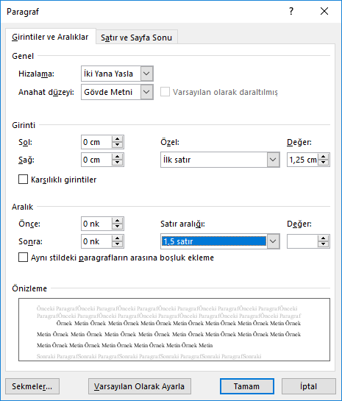

Metin içi paragraf ayarları

YAZIM PLANI

Tez 3 bölümden oluşur ve sıralanması şu şekilde olmalıdır:

4.1. Ön Bölüm: Tezin ön tanıtımının yapıldığı bölümdür.

Dış Kapak
  - İç Kapak
  - Kabul ve Onay
  - Tez Etik ve Bildirim Sayfası
  - Önsöz

Özet

Abstract
  - İçindekiler

Tablolar Listesi
  - Şekiller Listesi (Grafik, Harita, Diyagramlar vs.)
  - Kısaltmalar veya Simgeler Listesi

4.2. Ana Bölüm: Tezin metin kısmının yer aldığı bölümdür.

Giriş
  - Kavramsal Çerçeve ve İlgili Araştırmalar

Yöntem

Bulgular ve Yorum
  - Sonuç ve Öneriler

4.3. Arka Bölüm: Metin içinde yapılan atıfların künyelerinin ve eklerinin yer aldığı bölümdür.

Kaynakça

Ekler
  - Arka Kapak

4.1. Ön Bölüm

    - Dış Kapak

Dış kapak sırasıyla Üniversite, Enstitü ve Anabilim Dalı bloğu, Yüksek Lisans Programı, Tezin Başlığı, Tezin Türü, hazırlayanın Adı ve Soyadı, Basım Yeri ve Yılı bölümlerinden oluşur. Dış kapak yazımında kullanılacak yazı karakteri 12 punto olup; kalın karakterde büyük harflerle Times New Roman yazı tipi kullanılmalıdır. Dış kapak çerçevesi alttan, üstten, sağdan ve soldan 2,5 cm olmalıdır (Ek 1).

İç Kapak

İç kapak sırasıyla Üniversite, Enstitü ve Anabilim Dalı bloğu, Yüksek Lisans Programı, Tezin Başlığı, Tezin Türü, Hazırlayanın Adı ve Soyadı, Danışmanın Unvanı, Adı ve Soyadı, Basım Yeri ve Yılı bölümlerinden oluşur. İç kapak yazımında kullanılacak yazı karakteri 12 punto olup; kalın karakterde büyük harflerle Times New Roman yazı tipi kullanılmalıdır. İç kapak çerçevesi alttan, üstten, sağdan ve soldan 2,5 cm olmalıdır (Ek 2).

Kabul ve Onay

Tez jürisinin ve enstitü müdürünün imzasını içeren onay sayfası yüksek lisan için EK 3’de ve doktora için EK 4’de verildiği biçimde hazırlanmalıdır. Tez jüri üyelerinin unvan ve isimleri öncelikle bilgisayarda yazılmış olmalı, imzalar için mavi renkte mürekkepli kalem kullanılmalıdır.

Tez Etik ve Bildirim Sayfası

Yapılan tezin bilimsel etik kurallara uygunluğunu ifade eden Bildirim Sayfası Ek 5'de gösterildiği gibi hazırlanır.

Önsöz

Tezin teknik ve bilimsel içeriğinden bağımsız olarak yazarın görüşlerini yazdığı isteğe bağlı bölümdür. Tez çalışması, proje kapsamında veya bir kuruluşun desteği ile gerçekleştirilmiş ise, projenin ve ilgili kuruluşun adı da bu bölümde yazılmalı, gerekli görüldüğü takdirde kişilere/kuruluşlara teşekkür edilmelidir. Teşekkür edilen kişilerin (varsa) unvanı, adı, soyadı, görevli olduğu kuruluş veya çalışmaya olan katkısı, kısa ve öz bir biçimde belirtilmelidir. Önsöz başlıkları sayfanın üst sınırından 5 cm aşağıdan başlamalıdır. Metin, başlıktan en az üç satır aşağıda başlamalıdır. Başlık dahil tüm yazılar Times New Roman ve 12 punto ve 1,5 satır aralığı olacak şekilde yazılacaktır. Önsöz 250 sözcüğü geçmemelidir. Önsöz Ek 6'de gösterildiği gibi hazırlanır.

Özet Sayfası (Türkçe)

Özet sayfasında ortalanmış olarak koyu harflerle ÖZET (12 Punto) başlığı kullanılır. Özet okurun kısa bir göz atma ile fazla zaman harcamadan, yapılan çalışma hakkında hızla fikir sahibi olmasını sağlayacak içerikte olmalıdır. Özet sayfası, tek başına yayımlanabileceği için, bu sayfada başka çalışmalara değinilmemeli ve kaynak verilmemelidir. Tez çalışmasının amacı, kapsamı, kullanılan yöntem ve varılan sonuçlar açık ve öz olarak yazılmalıdır. Başlık dahil tüm yazılar Times New Roman ve 12 punto ve 1,5 satır aralığı olacak şekilde yazılacaktır. Özet 150 sözcüğü geçmemelidir. Özet metnin altına "Anahtar Sözcükler" ifadesi yazılarak en çok 5 anahtar sözcük belirtilir. Özet Sayfası Ek 7'de gösterildiği gibi hazırlanır.

Abstract

Türkçe özet sayfasının İngilizceye çevrilmiş halidir. Başlık olarak İngilizce’de ABSTRACT (12 punto) sözcüğü kullanılır. Başlık dahil tüm yazılar Times New Roman ve 12 punto ve 1,5 satır aralığı olacak şekilde yazılacaktır. Abstract 150 sözcüğü geçmemelidir. "Anahtar Sözcükler" yerine ise "Keywords" ifadesi kullanılır ve en çok 5 anahtar sözcük belirtilir. Özet Sayfası Ek 8'de gösterildiği gibi hazırlanır.

İçindekiler

Tez metninde yer alan bütün bölüm başlıkları ve kaynakça (varsa Ekler) sayfası, içindekiler dizininde eksiksiz olarak gösterilmelidir. Tezde kullanılan birinci, ikinci, üçüncü, dördüncü ve beşinci derece başlıkların tamamı hiç bir değişiklik yapılmaksızın, İÇİNDEKİLER sayfasında yer almalıdır. İçindekiler tablosunun başlığı sayfanın üst sınırından 5 cm aşağıdan başlayarak ana metnin kenarlıkları arasında ortalanmalı ve herhangi bir noktalama işareti kullanılmamalıdır. İçindekileri gösteren liste sol kenarda, başlıktan en az üç satır aşağıda başlamalıdır. Örnek bir İçindekiler sayfası EK 9’de gösterildiği gibi hazırlanır.

Tablolar Listesi

Tezde tablo kullanılmışsa, ilgili tablo için dizin oluşturulur. Tablo başlıkları tablonun üst kısmında birbirini izleyen numaralar kullanılmak suretiyle gösterilir. Tablolar listesinde; metin içerisinde yer alan aynı tablo numarası ve aynı tablo başlığı yer almalıdır. Tablo listesi başlığı sayfanın üst sınırından 5 cm aşağıdan başlayarak ana metnin kenarlıkları arasında ortalanmalıdır. Listenin kendisi sol kenarda, başlıktan en az üç satır aşağıda başlamalıdır. Tablolar Listesi Ek 10'de gösterildiği gibi hazırlanır.

Şekiller Listesi

Tezde şekil, grafik, harita vb. gibi kullanılmışsa, ilgili şekil, grafik, harita vb. için dizin oluşturulur. Şekil, grafik, harita başlıkları alt kısmında birbirini izleyen numaralar kullanılmak suretiyle gösterilir. Şekiller listesinde; metin içerisinde aynı şekil numarası ve aynı şekil başlığı yer almalıdır. Şekiller listesi başlığı sayfanın üst sınırından 5 cm aşağıdan başlayarak ana metnin kenarlıkları arasında ortalanmalıdır. Listenin kendisi sol kenarda, başlıktan en az üç satır aşağıda başlamalıdır. Şekiller Listesi Ek 11'da gösterildiği gibi hazırlanır.

Kısaltmalar veya Simgeler

Tezde kısaltmalar kullanılmışsa, bunlar alfabetik sıraya göre alt alta dizilir. Her kısaltmanın karşısında kısaltmanın açık hali belirtilir. Simge ve kısaltmaların yazımında sayfanın sol kenar boşluğu hizasından başlanır. Simge ve kısaltma açıklamaları bir satırdan uzun olmamalıdır. Kısaltmalar ve Simgeler Listesi başlığı sayfanın üst sınırından 5 cm aşağıdan başlayarak ana metnin kenarlıkları arasında ortalanmalıdır. Simgelerin tümü, simgeler alt başlığı altında küçük harflerle koyu, buna karşın açıklamaları ise sadece baş harfleri büyük olacak şekilde küçük harfle normal yazılmalıdır. Kısaltmaların tümü, kısaltmalar başlığı altında büyük harfle koyu, buna karşın açıklamaları ise sadece baş harfleri büyük olacak şekilde küçük harfle normal yazılmalıdır. Kısaltmalar veya Simgeler Listesi Ek 12'de gösterildiği gibi hazırlanır.

4.2. Ana Bölüm

    - Giriş

Tezin “GİRİŞ” bölümünde tez çalışmasında ele alınan konunun, problemin ne olduğuna, araştırmanın amacına, araştırmanın önemine, varsayımlara / sayıltılara, sınırlılıklarına ve adı geçen tanımların hangi anlamlarda kullanıldığına yönelik, araştırma yöntemleri ve önceki çalışmalar gibi, okuyucuyu konuya hazırlayıcı nitelikte bilgileri içermelidir. Ancak, bu bilgilerin yazılışında Amaç, Kapsam, Yöntem gibi alt bölüm başlıkları kullanılmamalıdır. Bölüm numaralandırması GİRİŞ ile başlar.

        - Problem Durumu/ Konunun Tanımı

Çözümlenmesi amaçlanan bilimsel/sanatsal sorun etraflıca tanımlanmalıdır. Bunun için, daha önce yapılan çalışmalar arasındaki ilişkiler, benzerlikler ve farklılıklar ortaya konularak literatür taranır. Kavramsal çerçeve, yöntem, teknik ve paradigmalardan da yararlanılmalıdır.

4.2.1.2. Araştırmanın Amacı

Araştırmanın amacı, yapılan araştırma ya da uygulamalar ile problemin nasıl çözüleceğini ifade etme, yani sonuçta nelerin beklenildiğini baştan ortaya koyma demektir. Araştırmanın amacı iki farklı düzeyde ifade edilir. Birinci düzeyde araştırmanın genel amacı ortaya konulur. İkinci düzeyde ise, bu genel amacı gerçekleştirebilmek için cevaplanması gereken sorulara ya da test edilecek alt amaçlara yer verilir. Araştırmanın amacı; ortaya konulan problemi, belirtilen alt amaçlar çerçevesinde çözecek nitelikte olmalıdır.

4.2.1.3.

Araştırmanın Önemi

Tezin bu bölümünde araştırmacı, araştırmanın dayandığı kuramsal ya da kavramsal çerçeveyi anladığını göstermelidir. Bu temele dayalı olarak araştırmacı, araştırmanın niçin gerekli olduğunu ve değerinin gerekçelerini ortaya koymak durumundadır. Ör: Araştırma sürecinde ulaşılan yargı ve konu ile ilgili bilgi yokluğunu belirtmelidir.

Araştırmanın amaçlarında belirlenip toplanan verilerin hangi kuramsal ya da pratik sorunun çözümün de ve nasıl kullanılabileceğinin açıklanması gerekir. Araştırmanın öneminde araştırmacı, araştırmayı yapmadaki kendi amacını ortaya koymalıdır; yoruma ve tartışmaya açık olmalıdır.

4.2.1.4.Varsayımlar/Sayıltılar

Araştırmacı kendi yaptığı şeyler için varsayımda bulunmamalı, kendisinin yapmadığı ancak araştırmasını etkileyen durumlar için varsayımda bulunmalıdır. Varsayım/sayıltı bir araştırmada doğru olarak kabul edilmiş yargılar ya da genellemelerdir. Araştırmacı kanıtlanması güç ya da imkânsız görülen kişisel görüş ve inançlara göre değişebilen bazı konularda kendi kişisel tercihini ortaya koyarak çalışmasındaki temel dayanakları belirleyebilir.

NOT: Gerekli görülen araştırmalarda bu bölüme yer verilmelidir.

4.2.1.5. Sınırlılıklar

Hemen her araştırma belirli sınırlılıklara sahiptir. Araştırmacının, çalışmasını sınırlayan bütün faktörleri (dönem, akım, teknik, malzeme vb.) rapor etmesi gereklidir. Sınırlamalar kavramsal (tanımsal) ve yöntemsel olmak üzere iki grupta ele alınabilir.

4.2.1.6. Tanımlar

Araştırma önerisinin bu bölümünde belirsiz ya da açık olmayan ifadeler açıklığa kavuşturulmalıdır. Araştırmada fikirlerin doğru ifade edilmesinde terimlerin anlaşılır olmasının büyük faydası vardır. Bu bölüm sözlük tanımının yanı sıra araştırmacının araştırmaya özgü kullandığı tanımları da içermelidir. Araştırma raporunda sıkça tekrarlanacak bazı ifadeler kısaltılarak kullanılmalıdır. Tez içerisindeki sembol ve kısaltmalar, ayrı sayfalarda olmak şartı ile liste hâlinde ve alfabetik sıra ile verilir. Bu gibi durumlarda kısaltmaların ne anlama geldiği açıkça belirtilmelidir.

Kavramsal Çerçeve ve İlgili Araştırmalar

Araştırma konusu ile ilgili kaynaklar taranarak, elde edilen kuramsal bulgulara ve araştırma bulgularına dayalı bilgiler bir araya getirilerek kavramsal çerçeve bölümü oluşturulmalıdır. Bu bölümde kaynaklar, problemle en az ilişkili olandan en çok ilişkili olana doğru, diğer bir deyişle, genelden özele doğru sıralanmalıdır.

Yöntem

Bu bölüm yeni bir sayfadan başlanarak yazılır. Araştırmanın yöntem bölümünde araştırmada izlenen bilimsel yaklaşımın “araştırma modeli”, araştırmanın “evren ve örneklemi”, “verilerin toplanması” ile “verilerin analizi ve yorumu” gibi ayrıntılar açıklanır.

Bulgular ve Yorum

Bu bölümde, araştırmanın amaçları/alt amaçları, hipotezleri doğrultusunda, elde edilen veriler üzerinde yapılan analizlerin sonuçları ayrıntılı olarak açıklanır. Bu bölümde, araştırma soruları/hipotezleri çerçevesinde, konuya bağlı olarak, sorular/hipotezler tek tek, veya uygun şekilde gruplanarak ya da mantıksal bütünlük korunarak bir bütün hâlinde tartışılır.

Sonuç ve Öneriler

Bu bölüm yeni bir sayfadan başlanarak yazılır. Bu bölümde, analizler sonucunda ulaşılan sonuçlar ayrıntıya girilmeden yargı ifadeleri şeklinde yazılır. Bu kısımda önemli olan araştırmayla ilgili en önemli sonuçların belirlenip yorumlanmasıdır. Akabinde kuramlar ve uygulamalara yönelik çıkarım ve önerilere yer verilmelidir.
Yapılan öneriler araştırmaya dayalı olmalıdır. Araştırmanın amaç ve alt amaçları, hipotezleri vb. dikkate alınmalıdır. Araştırmayla doğrudan ilgili olmayan konular hakkında önerilerde bulunulmamalıdır.

Arka Bölüm

    - Kaynakça

Kaynakça düzenlemede APA 6 kuralları temel alınarak hazırlanmaktadır. Kaynakça sayfası, KAYNAKÇA kelimesinin büyük harflerle, koyu ve ortalanarak üsten tek satır aralık verilerek yazılması ile başlar (Times New Roman, 12 punto). Kaynakçanın 2 tek satır aşağısından yazar soyadına göre sıralanır (Times New Roman, 12 punto, Koyu vb.) ve kaynakların yazımına, 1,5 satır aralık verilerek başlanır.
ÖNEMLİ: Tüm kaynakça yazımları bittikten sonra;
1. Kaynaklar arasında 1 enter boşluk bırakın.
2. Tüm kaynakçayı seçin.
3. Times New Roman / 12 punto yapın.
4. Tekrar tüm kaynakçayı seçin. Paragrafa tıklayın. Aşağıdaki şekilde değerleri girin. Kaynakçanız düzelecektir.
5. Kaynakları yazmadan önce, paragraf ayarını Önce (6nk), Sonra (6 nk), Özel (Asılı) Değeri (1,25 cm) ve Satır Aralığı (1,5) konumuna getirmeniz gerekmektedir.

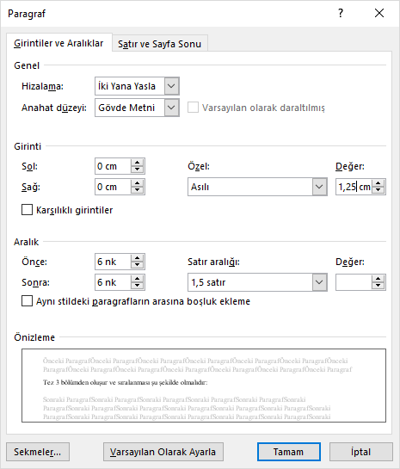

Kaynakça, aşağıda örneklere göre yazılmalıdır:

4.3.1.1. Tek Yazarlı Kitap:

Yayın, birden fazla baskı yapmış ise parantez içinde baskı sayısı verilmelidir.
Formül: Yazarın soyadı, Yazarın adının baş harfi. (Yıl). Kitabın adı (Baskı sayısı). Basım Yeri: Yayınevi.

Örnek:

Kızılören, T. (2011). Öğretim teknolojileri (2. Baskı). Ankara: İmge Yayınları.
Witt, S. (2005). The pursuit of race equity in American academi(2.nd. Ed). New York: Praeger.

4.3.1.2. İki Yazarlı Kitap:

Türkçe yayın ise “ve”, yabancı dilde yayın ise “and” bağlacı kullanılmalıdır.
Formül: Birinci yazarın soyadı, Adının baş harfi. ve İkinci yazarın soyadı, Adının baş harfi. (Yıl). Kitabın adı. Basım Yeri: Yayınevi.

Örnek:

Karagülle, İ. ve Pala, Z. (2008) Makro ekonomi. Ankara: Türkmen Yayınları.
Wolfe, B. and Scrivner, S. (2003). Providing universal preschool for four-year olds. Washington DC: Brookings Institution Pres.

4.3.1.3. Üç ve Yedi Yazarlı Kitap:

Birden fazla yazarlı yayınlarda, son yazardan önce, Türkçe yayın ise “ve”, yabancı dilde yayın ise “and” bağlacı kullanılmalıdır.
Formül: Birinci yazarın soyadı, Adının baş harfi., İkinci yazarın soyadı, Adının baş harfi. Ve Üçüncü yazarın soyadı, Adının baş harfi. (Yıl). Kitabın adı. Basım Yeri: Yayınevi

Örnek:

Ateş, F., Ersel, H., Sabuncu, Y., Yılmaz, G., Kuru, F., Curacı, P. ve Göktürk, M. (2007). Liderlik ve karar verme. İstanbul: Yapı Kredi Yayınları.
Karagülle, İ., Dinler, Z. ve Pala, Z. (2000) Makro ekonomi politikaları. Ankara: Türkmen Yayınları.

4.3.1.4. Sekiz ve Daha Çok Yazarlı Kitap:

Türkçe ve yabancı dilde yayınlarda ilk altı yazarın adı yazıldıktan sonra üç nokta ve son yazar eklenmelidir.

Örnek:

Alev, F., Ersel, H., Sabuncu, Y., Yılmaz, G., Kuru, F., Curacı, P., …Göktürk, M. (2007). Liderlik ve karar verme süreci. İstanbul: Yapı Kredi Yayınları.
Reiss, A.,Duncan, H., Hatt, P., North., S., Sharer, R., Harland, … Jones, R. (1961). Occupations and social status. New York: Free Press of Glenceo.

4.3.1.5. Kurum, Kuruluş ve Şirket Raporu veya Kitabı

Formül: Kurum Adı. (Yıl). Yayının adı. Basım yeri: Yayınevi.

Örnek:

Hasan Kalyoncu Üniversitesi. (2011). Gaziantep kültürü. Gaziantep: Hasan Kalyoncu Üniversitesi Yayınları

4.3.1.6. Kitap Bölümü:

Yabancı dilde yayınlarda, örnekten farklı olarak editörün baş harfinden önce “In” kelimesi kullanılmalıdır. İki editörlü yayınlarda Türkçe ise “ve”, yabancı dilde yayın ise “and” bağlacı kullanılmalıdır.

Formül: Yazarın soyadı, Yazarın adının baş harfi. (Yıl). Bölümün adı. Editörün adının baş harfi. Editörün soyadı. (Ed.), Kitabın adı (bölümün sayfa aralığı). Basım Yeri: Yayınevi.

Örnek:

Acan, F. (1996). Türkiye’de kadın akademisyenler. H. Çoşkun (Ed.), Akademik yaşamda kadın (ss. 75-87). Ankara: Türk-Alman Kültür İşleri Kurulu Yayını.
Karagülle, İ. (2000). Ücret politikaları. M. Ertürk ve Berberoğlu, C. (Ed.), Makro ekonomi(ss.105-113). Ankara: Türkmen Yayınları.

Kuhn, T. S. (2007). Thepriority of paradigms. In M. Tuner. (Eds.), The structure of scientific revolutions (pp. 43-52). Chicago: The University of Chicago Press.
Niemann, Y. (2003). The psychology of tokenism: Psychosocial realities of faculty of color. In A. Burlewand L. Leong (Eds.), Handbook of racial and ethnic minority psychology (pp. 100–118). Chicago: The University of Chicago Press.

4.3.1.7. Konferans Kitabında Basılı Bildiri:

İki yazarlı yayınlarda Türkçe ise “ve”, yabancı dilde ise “and” bağlacı kullanılmalıdır.
Formül: Yazarın soyadı, Yazarın adının baş harfi. (Yıl). Bildirinin adı. Konferans kitabın adı
(bölümün sayfa aralığı). Basım Yeri: Yayınevi.

Örnek:

Aksoy, Y. ve Baytok, Z. (2011). Kent içi üniversitelerin planlanmasında dış mekan tasarımının önemi. Yüksek öğretiminde yeni yönelimler (ss. 112-125). Ankara: YÖK Yayınları.
Aslan, H. (2011). Adil ve cesur finansman politikası. Yüksek öğretiminde yeni yönelimler (ss. 78-92). Ankara: YÖK Yayınları.
Shobhadevi, Y. (2004). Possession phenomena: As a coping behaviour. Applying Psychology: Lessons from Asia-Oceania (pp. 83-95). Carlton: Australian Psychological Society.
Shobhadevi, Y. And Bidarakoppa, G. (2004). Possession phenomena: As a coping behaviour. Applying Psychology: Lessons from Asia-Oceania (pp. 83-95). Carlton: Australian Psychological Society.

4.3.1.8. Süreli Yayın Makalesi:

İki yazarlı yayınlarda Türkçe ise “ve”, yabancı dilde ise “and” bağlacı kullanılmalıdır. Üç ve yedi yazarlı yayınlarda, son yazardan önce ilgili bağlaçlar kullanılmalıdır. Sekiz ve daha çok yazarlı yayınlarda ilk altı yazar yazılmalı ve son yazardan önce üç nokta kullanılmalıdır.

Formül: Yazarın soyadı, Yazarın adının baş harfi. (Yıl). Makalenin adı. Süreli Yayının Adı, cilt (süreli yayının sayısı), sayfa aralığı

Örnek:

Artan, E. ve Börü. H. (2006). Çalışanların teşvikinde kültürel boyutlar: Ayın elemanı uygulaması. Öneri Dergisi. 7(25), 1-7.
Berger, M.,Kostal, T. Benson, C. Blau, F. Card, D., Krueger, A.,… Cohn, E. (2002). Financial resources, regulation and enrollment in public higher education. Economics of Education Review21(2),101-110.
Gibbs, M. (2005). The right to development and indigenous peoples: Lessons from New Zealand. Journal of World Development, 33(8), 1365-1378.
Gottfredson, N., Panter, A., Daye, C., Allen, W., Wightman, L. Cohn, L. andDeo, M. (2008). Does diversity at under graduate institutions influence studen outcomes? Journal of Diversity in Higher Education, 1(2), 80-94.
Gölpek, F. (2011). Türkiye’de adalet ilkesi bakımından yükseköğretimde finansman politikası: Kim faydalanıyor? kim ödüyor? Anadolu Üniversitesi Sosyal Bilimler Dergisi, 11(3),149-176.
Harland, L.,and R. Reiter. (2005). Leadership behaviours and subordinate resilliance. Journal of Leaderhip&Organizataional Studies, 11(2), 1-13.

4.3.1.9. Elektronik Makaleler:

DOI: Digital Object Identifier. DOI kodlu yayınlarda, iki yazarlı yayınlarda Türkçe ise “ve”, yabancı dilde ise “and” bağlacı kullanılmalıdır.
Formül: Yazarın soyadı, Yazarın adının baş harfi. (Yıl). Makalenin adı. Derginin Adı, cilt (sayı), sayfa aralığı. DOI: doi numarası

4.3.1.10. Elektronik Makaleler:

DOI’siz yayınlarda varsa cilt ve sayı ile birden fazla baskı yapmış kitaplarda baskı sayısı, basım yeri (şehir) ve yayınevi mutlaka belirtilmelidir.
Formül: Yazarın soyadı, Yazarın adının baş harfi. (Yıl). Makalenin adı. Derginin Adı, cilt (sayı), sayfa aralığı. Veritabanı adı.

Örnek:

Harrison, B. and Papa, R. (2005). The development of an indigenous know ledge program in a New Zealand Maori-language immersion school. Anthropology and Education Quarterly, 36(1), 57-72. ASOS.
Snell, D. and Hodgetts, D. (2009). The psychology of heavy metal communities and White supremacy. Psychology and Society, 1. http://www.waikato.ac.nz/wfass/tkka

4.3.1.11. Popüler Dergi Makalesi:

Formül: Yazarın soyadı, Yazarın adının baş harfi. (Gün-ay-yıl). Makalenin adı. Dergi adı, sayı, sayfa numarası.

Örnek:

Goodwin, D. (4 Şubat 2011). Avrupa Birliği çöküyor. Aktüel, 159, 12-14.

4.3.1.12. Gazete Makalesi (Basılı):

Formül: Yazarın soyadı, Yazarın adının baş harfi. (Gün-ay-yıl). Makalenin başlığı. Gazete adı, sayfa numarası.

Örnek:

Batur, A. (14 Haziran 2011). Depremin yok ettikleri. Milliyet, 8-9.

4.3.1.13. Gazete Makalesi (Veri tabanından):

Formül: Yazarın soyadı, Yazarın adının baş harfi. (Gün-ay-yıl). Makalenin başlığı. Gazete adı, veri tabanı adresi.

Örnek:

Cumming, G. (5 Nisan 2003). Cough that shook the world. The New Zealand Herald. http://www.newztext.com.au

4.3.1.14. Yazarsız gazete makalesi:

Formül: Makalenin başlığı.(Gün-ay-yıl). Gazete adı, sayfa numarası.

Örnek:

Karar seçimi etkilemez. (24 Ocak 2007). Radikal, s. 6.

4.3.1.15. Tez (Türkçe ve yabancı dilde):

Formül: Yazarın soyadı, Yazarın adının baş harfi. (Yıl). Tezin adı. Yayınlanmamış yüksek lisans/doktora tezi, Üniversitenin adı, Şehir.

Örnek:

Cowan, L. (2006). An examination of policies and programs used to increase ethnicandracial diversity among faculty at research universities. Unpublished doctoral dissertation, University of Columbia, New York.
İpek, C. (2007). Resmi liseler ile özel liselerde örgütsel kültür ve öğretmen-öğrenci ilişkisi. Yayınlanmamış yüksek lisans tezi, Uludağ Üniversitesi, Bursa.

4.3.1.16. Web sayfaları:

Formül: Kurumun adı. (Yıl). Çalışmanın adı. Web adresi.(Alıntı Tarihi).

Örnek:

Yüksek Öğretim Kurumu.(2007).Üniversitelerde reform.http://www.yok.gov.tr (01.06.2017)

4.3.1.17. Çeviri Kitap ve Süreli Yayın:

İki yazarlı yayınlarda Türkçe ise “ve”, yabancı dilde ise “and” bağlacı kullanılmalıdır. Üç ve yedi yazarlı yayınlarda, son yazardan önce ilgili bağlaçlar kullanılmalıdır. Sekiz ve daha çok yazarlı yayınlarda, ilk altı yazar yazılmalı ve son yazardan önce üç nokta kullanılmalıdır.

Formül: Yazarın soyadı, Yazarın adının baş harfi. (Yıl). Kitabın adı. (Çevirmenin adının baş harfi. Çevirmenin soyadı, Çev.). Basım Yeri: Yayınevi.

Yazarın soyadı, Yazarın adının baş harfi. (Yıl). Makalenin adı. (Çevirmenin adının baş harfi. Çevirmenin soyadı, Çev.). Süreli Yayının Adı, cilt (süreli yayının sayısı), sayfa aralığı.

Örnek:

Chevaillier, T. and Eicher, J. (2011). Higher education funding: A decade of changes. (F. Gölpek, Çev.). Liberal Düşünce 16(61-62), 203-217.
Stiglitz, J. E. (1994). Kamu kesimi ekonomisi (Ö.F. Batırel, Çev.). İstanbul: Marmara Ünv. Yayınları No. 549

4.3.1.18. Tarih Belirtilmeyen Internet Belgesi:

Formül: Çalışmanın adı. İndirilen tarih, web adresi

Örnek:

Anket kullanımı. 8 Mayıs 2011, http://www.cc.gatech.edu/anket/survey1997-10/

4.3.1.19. Ansiklopedi veya Sözlük Maddesi:

Formül: Yazarın soyadı, Yazarın adının baş harfi. (Yıl). Madde adı. Ansiklopedinin adı,
cilt: sayfa aralığı. Basım Yeri: Yayınevi.

Örnek:

Seyidoğlu, H. (1999). Milli gelir. Ekonomik terimler ansiklopedik sözlük, 1: 304. İstanbul: Can Yayınları.

4.3.2. Ekler

Her ek yeni bir sayfadan başlar ve Ek 1, Ek 2… gibi numaralandırılır, başlık ortalanmış olarak yazılır.

4.3.3. Arka Kapak

Ön kapakla aynı özellikteki kartondan olur ve üzerinde hiç bir yazı bulunmaz.

TEZİN METİN KISMININ NUMARALANMASI

5.1. Ana ve Alt Bölüm Başlıkları

Her ana bölüm başlığı, yeni sayfa başından ve büyük harflerle ortalanarak yazılır ve ana bölüm başlığı ile metin ya da metin yer almıyor ise alt bölüm başlıkları arasında 1,5 satır aralığı ve sonra seçeneği için 36 nk boşluk ayarlanır. Bütün başlıklar numaralandırılır ve başlıklardan önce bir enter (12 punto), sonra bir enter (12 punto) boşluk bırakılır.

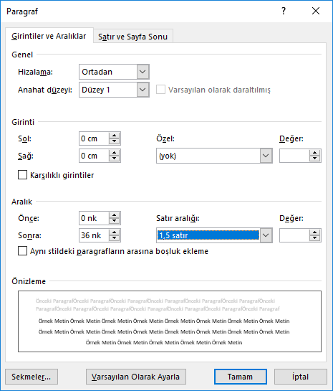

Ana Bölüm Başlık Ayarları

Alt bölüm başlıkları ise baş harfleri büyük ve iki yana yaslı olarak yazılır, alt bölüm başlıkları ile metin arasında veya alt alta gelen alt bölüm başlıkları arasında boşluk bırakılmaz. Metin ile alt bölüm başlıkları arasında ise 18 nk boşluk bırakılır. Ana ve alt bölüm başlıkları; “1.1.”ya da “1.1.1.”sistematiğine göre numaralandırılır. Alt bölüm başlıkları ise sayfa bloğunun alttan en az üç satırından birinde yazılacaksa, yeni sayfa başına aktarılır (Bakınız Ek 13).

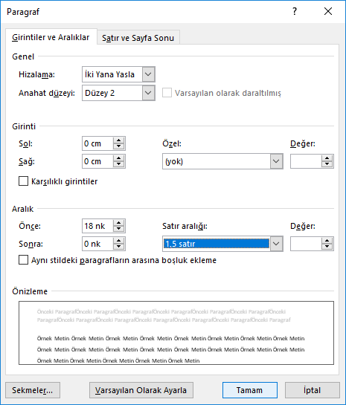

Alt Bölüm Başlık Ayarları

    - Birinci düzey başlıklar:

Yeni bir sayfadan başlar ve bütün harfleri büyük sözcüklerden oluşan; kalın ve 12 punto boyutlarında yazı karakteriyle yazılır, metin ortalanır (Ek 13).

    - İkinci düzey başlıklarda:

Baş harfleri büyük kalanı küçük harflerden oluşan sözcükler; kalın ve 12 punto boyutlarında yazı karakteriyle yazılır, metin sola yaslanır (Ek 13).
5.1.3. Üçüncü düzey başlıklarda:

Bir tab içerde (on iki boşluk tuşu =1 TAB = 1.25 cm), baş harfleri büyük kalanı küçük harflerden oluşan sözcükler; kalın ve 12 punto boyutlarında yazı karakteriyle yazılır (Ek 13).

5.1.4. Dördüncü düzey başlıklarda:

Bir tab içerde (on iki boşluk tuşu =1 TAB = 1.25 cm), baş harfleri büyük kalanı küçük harflerden oluşan sözcükler; kalın, italik ve 12 punto boyutlarında yazı karakteriyle yazılır (Ek 13).
Örnek:
5.1.1.1. Dördüncü düzey başlıklarda:

5.1.5. Beşinci düzey başlıklarda:

Bir tab içerde (on iki boşluk tuşu =1 TAB = 1.25 cm), baş harfleri büyük kalanı küçük harflerden oluşan sözcükler; italik ve 12 punto boyutlarında yazı karakteriyle yazılır (Ek 13).
Örnek:
5.1.1.1.1. Beşinci düzey başlıklarda:

METİN İÇİ ALINTI VE ATIF YAPMA, ŞEKİL VE TABLO GÖSTERME

6.1. Metin İçi Alıntı Yapma:

Tezde, başka kaynaklardan aynen aktarılan alıntılarda; alıntı yapılan kaynağa (metin, tablo, şekil ve benzeri dahil) mutlaka atıfta bulunulmalıdır ve yapılan atıflarda kaynağın sayfa numarası verilmesi zorunludur.

Metin içerisinde alıntı iki şekilde yapılmaktadır. Bunlar:

- Doğrudan aktarmalarda alıntıların metne yerleştirilmesinde belli kurallar uygulanmaktadır. Alıntı üç satır ya da daha az ise tırnak işareti içinde metnin dâhilinde verilir.

Örnek:

Şahin (2004: 11), “Sosyo-kültürel bağlamda toplumun daha refah bir şekilde yaşayabilmesi için gerekli olan kaynaklar bu düşüncenin kökeni oluşturmaktadır” böylece….

- Doğrudan aktarmalarda alıntılar üç satırdan fazla ise ana metinden ayrı, satır başından içerden başlayarak ve satır sonundan da içeriden bitecek şekilde ve daha sık aralıklarla yazılmalıdır (Girinti soldan 1 cm ve sağdan 1cm).

Örnek:

Adalet, ödüllerin ve cezaların ahlaken haklılaştırılabilir dağıtımına dair zihinsel bir izlenimdir. Kısaca adalet her bir kişiye, genellikle adilane hak edişleri olduğu düşünülen şeyi, yani kendi hakkını vermekle ilgilidir. Bu anlamda adalet, toplumdaki her faydanın dağıtımına uygulanabilir. Özgürlük, haklar, iktidar, refah boş vakit ve fırsat gibi (Heywood, 2011: 34).

6.2. Metin İçi Atıf Yapma:

Atıflar metin içinde yapılır. Alıntı yapılan kaynak (metin) özü değiştirilmemek kaydıyla tezi yapanın kendi cümleleriyle özetlenerek verilir ve yapılan atıflarda kaynağın sayfa numarası verilmesi zorunludur. Metin içinde atıf yapma örnekleri aşağıdaki gibidir.

- Çelik soyadlı bir yazarın kitap ya da makalesine atıf;

Örnek: Stratejik düşünce yapısına sahip olmayan işletmeler kaynaklarını etkin ve verimli bir şekilde kullanmak konusunda da sıkıntı yaşarlar (Çelik, 2001: 135).

- İki yazarı olan kitap ya da makaleye atıf;

Örnek: Stratejik düşünce yapısına sahip olmayan işletmeler kaynaklarını etkin ve verimli bir şekilde kullanmak konusunda da sıkıntı yaşarlar (Durmaz ve Çelik, 2015: 208).

- İkiden fazla yazarı olan bir çalışmaya atıf yapma;

Örnek: Stratejik düşünce yapısına sahip olmayan işletmeler kaynaklarını etkin ve verimli bir şekilde kullanmak konusunda da sıkıntı yaşarlar (Çelik vd., 1999: 78).
- Birden fazla kitap veya makaleye atıf yapma;

Örnek: Stratejik düşünce yapısına sahip olmayan işletmeler kaynaklarını etkin ve verimli bir şekilde kullanmak konusunda da sıkıntı yaşarlar (Durmaz, 2009: 56; Yıldırım, 2013: 65;
Çelik, 2014: 48).

- Başka bir araştırmadan yapılan atıfa atıf yapma;

Örnek: Stratejik düşünce yapısına sahip olmayan işletmeler kaynaklarını etkin ve verimli bir şekilde kullanmak konusunda da sıkıntı yaşarlar (Organ’dan [1983] aktaran Çelik, 2011: 120).

- Bir kitap veya makalenin tümüne yapılan atıf;

Örnek: Stratejik düşünce yapısına sahip olmayan işletmeler kaynaklarını etkin ve verimli bir şekilde kullanmak konusunda da sıkıntı yaşarlar (Yıldırım, 1998).

- Bir yazarın aynı yıl içinde yayımlanan birden çok eserine yapılan atıf ise, basım yılının sağ yanına ‘a’, ‘b’, ‘c’, ‘ç’ gibi harfler koyulur, kaynakçada da aynı yöntem izlenir;
Örnek: Stratejik düşünce yapısına sahip olmayan işletmeler kaynaklarını etkin ve verimli bir şekilde kullanmak konusunda da sıkıntı yaşarlar (Çiftçi, 2004a: 11; Çiftçi, 2004b: 217; Çiftçi, 2004c: 134; Çiftçi, 2004ç: 66).

Not: Atıfta bulunulan eserin tarihi yoksa tarih yerine t.y. yazılır.

6.4. Metin İçinde Şekil Gösterme:

Şekil yazısı 12 punto olmalıdır. Gerekirse yazı karakteri 10 punto’ ya düşürülebilir. Metin içinde şekil gösterme için aşağıdaki örneğe bakınız.

Formül:Metin + (1 Enter boşluk [12 punto]) + Şekil + Şekil yazısı (ortalanmış) + Kaynak (ortalanmış) + (1 Enter boşluk [12 punto]) + Metine devam

ÖRNEK 1

İşte EFQM Mükemmellik Modeli’nin çalışma prensibi, temel ölçütler bağlamında bu şekilde özetlenebilir. Mükemmellik ölçütlerinin model içindeki yeri ve ağırlıkları Şekil 1’de görülmektedir.

(1 Enter boşluk [12 punto])
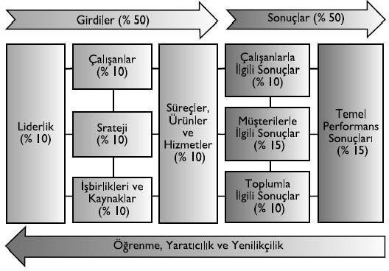
Şekil 1. EFQM Mükemmellik Modeli
Kaynak: KalDer, 2011: 31.
(1 Enter boşluk [12 punto])

Şekil 1 incelendiğinde ölçütlerin ilk olarak girdiler ve sonuçlar olmak üzere iki temel kategoriye ayrıldıkları gözlemlenmektedir.

6.4. Metin İçinde Tablo Gösterme:

Tablo yazısı 12 punto olmalıdır. Gerekirse yazı karakteri 10 punto’ ya düşürülebilir. Metin içinde tablo gösterme için aşağıdaki örneğe bakınız.

Formül: Metin + (1 Enter boşluk [12 punto]) + Tablo yazısı (ortalanmış) + Tablo + Kaynak (ortalanmış) + (1 Enter boşluk [12 punto]) + Metine devam

ÖRNEK

Üst yönetim tarafından belirlenen ve orta ve alt kademe tarafından uygulanan stratejilerin işletme açısından olumlu ve olumsuz yönlerinin değerlendirildiği bu aşamada işletme ya var olan stratejileri geliştirecek ya da başarıyı yakaladığı stratejilerini uygulamaya devam edecektir.

(1 Enter boşluk [12 punto])

Tablo 1. Stratejik Yönetimin Tarihi Gelişimi
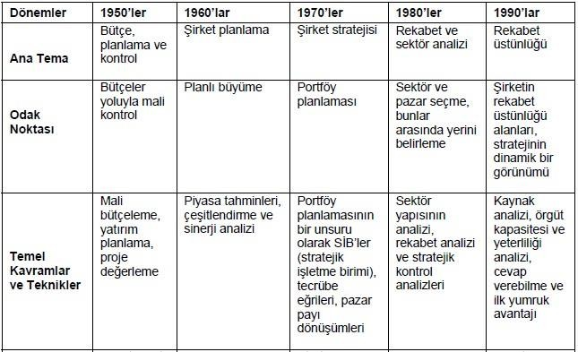
Kaynak: Dinçer, 1998: 39.
(1 Enter boşluk [12 punto])

Strateji kavramı işletmelerin amaçlarının belirlenmesinde bir ön koşul oluşturmaktadır. Bu nedenden dolayı stratejiye sahip olmayan bir işletmenin amaçlarını açıkça ortaya koyması ve saptaması imkânsız olmaktadır.

7. TEZ SAVUNMA AŞAMASINA GELEN ÖĞRENCİLERİN YAPMASI GEREKENLER

7.1. Tez Savunma Aşaması
Tez savunma aşamasına gelen öğrencilerin yapması gereken işlemler aşağıdaki gibidir.

MADDE 23 – (1)Tezli yüksek lisans programında eğitim alan bir öğrenci, elde ettiği sonuçları Senato tarafından belirlenen yazım kurallarına uygun biçimde yazar ve tezini jüri önünde sözlü olarak savunur.

- Enstitü Sekreterliği tarafından Tez İntihal Programında taranır. Yönetmelik gereği intihal oranı %20’nin üzerinde olmamalıdır (Madde 23 –(3)).

  - İntihal oranı %20’nin üzerinde çıkarsa: Öğrenci tezinde intihal çıkan yerleri düzenleyerek tekrar intihal programında taranması için Enstitüye gönderir. Tekrar %20’nin üzerinde çıkarsa; öğrenci tekrar düzenleme yapmaya devam eder. Bu işlem intihal oranı %20’nin altına ininceye kadar devam eder.

  - İntihal oranı %20’nin altında çıkarsa: Öğrenci Enstitüden intihal raporunu alır. “Tez Çalışması İntihal Raporu Formu” nu (Ek 14) doldurarak (2 nüsha) danışmanına imzalatıp; Enstitüye teslim eder.

- Öğrenci, şekil yönünden incelenmek üzere tezinden bir adet Enstitüye bırakır. Öğrenci Enstitü tarafından istenen düzenlemeleri yerine getirir (Madde 23 –(1)).

- Öğrenci Tez Danışmanı ile birlikte “Jüri Önerme Formu” nu (Ek 15) doldurup; ilgili Anabilim Dalı Başkanına imzalatarak Enstitüye teslim eder. Tez Jürisi; birisi öğrencinin tez danışmanı ve en az biri diğer yükseköğretim kurumlarından olmak üzere en az üç öğretim üyesinden oluşur. Form, Jüri üyelerinin tez savunma günü/saati müsait olup olmadığı sorularak doldurulmalıdır. Tez danışmanı ve öğrenci tarafından Savunma günü, birkaç gün öncesinden jüri üyelerine hatırlatılmalıdır (Madde 23 – (2) ve(4)).

- Tez Jürisi belirlenen öğrenci, Enstitüden intihal raporlarını ve görevlendirme yazılarını alır. 3 adet Asil üyelere ve 2 adet Yedek üyelere verilmek üzere 5 adet spirallenmiş şekildeki tezini ilgili evrakları ve Tez Jüri İnceleme ve Değerlendirme Formlarını da içine ekleyerek Jüri üyelerine dağıtır.
- Öğrenci Tez Savunma günü Enstitüden, “Savunma Tutanağı” nı (3 nüsha) ve “Kabul ve Onay” (5 nüsha) sayfasını teslim alır.

- Tez Savunması sonrasında;

  - Jüri tarafından tezi başarılı bulunursa: Öğrenci “Savunma Tutanağı” nı (3 nüsha) ve “Kabul ve Onay” sayfasını (5 nüsha) Enstitüye teslim eder. İlgili evraklar incelenip, “Savunma Tutanağı” ndan 1 nüsha ve “Kabul ve Onay” sayfasından 2 nüsha tekrar öğrenciye verilir. Akabinde öğrenci, Jüri ve Enstitü tarafından istenen son düzenlemeleri ve düzeltmeleri yapar.

- Jüri tarafından tez düzeltme alırsa: Öğrenci “Savunma Tutanağı” nı (3 nüsha) ve “Kabul ve Onay” sayfasını (5 nüsha) Enstitüye teslim eder. Tezi hakkında düzeltme kararı verilen öğrenci en geç üç ay içinde düzeltmeleri yapılan tezi aynı jüri önünde yeniden savunur. Savunma öncesinde öğrenci, Enstitüden Tez savunması ile ilgili yeniden düzenlenen evraklarını teslim alır. Bu savunma sonunda da başarısız bulunarak tezi kabul edilmeyen öğrencinin ilişiği kesilir (Madde 23 – (7)). Öğrenci, Tez savunması için yeniden düzenlenen evraklarını Enstitüye teslim eder.

- Jüri tarafından tezi başarısız bulunursa: Tezi başarısız bulunarak reddedilen öğrencinin ilişiği kesilir (Madde 23 – (6)). Tezi reddedilen öğrencinin talepte bulunması halinde, tezsiz yüksek lisans programının ders kredi yükü, proje yazımı ve benzeri gereklerini yerine getirmiş olmak kaydıyla kendisine tezsiz yüksek lisans diploması verilir (Madde 23 – (8)). Öğrenci, Tez savunması için düzenlenen evraklarını Enstitüye teslim eder.

- Enstitüye Tezin Teslim Aşamasında (Madde 23 –(9));

  - Enstitü ve Jüri tarafından istenen düzenlemeleri ve düzeltmeleri yapan öğrenci; “Tez Tamamlama” formunu (Ek 16) ve formda yer alan diğer istenenler ile birlikte Yüksek Lisans tezinin ciltlenmiş en az üç kopyasını tez sınavına giriş tarihinden itibaren bir ay içinde Enstitüye teslim eder.

  - Tezi şekil yönünden uygun bulunan yüksek lisans öğrencisine tezli yüksek lisans diploması hazırlanır.

  - Enstitü yönetim kurulu talep halinde teslim süresini en fazla bira ay daha uzatabilir. Bu koşulları yerine getirmeyen öğrenci koşulları yerine getirinceye kadar diplomasını alamaz, öğrencilik haklarından yararlanamaz ve azami süresinin dolması halinde ilişiği kesilir.

7.2. Tezin Ciltlenmesi

Dış kapak sırasıyla Üniversite, Enstitü ve Anabilim Dalı bloğu, Tezin Başlığı, Tezin Türü, Adayın Adı ve Soyadı, Basım Yeri ve Yılı bölümlerinden (Ek 1) oluşur. Yüksek Lisans öğrencilerinin tezleri beyaz karton kapak üzerine siyah yazılı (Ek 18); Doktora öğrencilerinin tezleri koyu lacivert kapak üzerine altın rengi yazılı (Ek 19) şekilde dizayn edilmelidir.

7.3. Yüksek Lisans / Doktora Tezi Teslimi

- Esntitü ve Jüri tarafından istenen düzenlemeleri ve düzeltmeleri yapan öğrenci; “Tez Tamamlama” formunun (Ek 16) ve formda yer alan diğer istenenler ile birlikte tezinin ciltlenmiş en az üç kopyasını tez sınavına giriş tarihinden itibaren bir ay içinde Enstitüye teslim eder (Madde 23-(9).

- Tezi şekil yönünden uygun bulunan ve süresi içerisinde tezi ile birlikte tüm evraklarını eksiksiz olarak enstitüye teslim eden öğrencinin Tezli Yüksek Lisans / Doktora diploma işlemleri başlatılır.

- Enstitü Yönetim Kurulu talep halinde teslim süresini en fazla bir ay daha uzatabilir. Bu koşulları yerine getiremeyen öğrenci, koşulları yerine getirinceye kadar diplomasını alamaz, öğrencilik haklarından yararlanamaz ve azami süresinin dolması halinde ilişiği kesilir (Madde 23 –(9).

Enstitüye Teslim Edilecek Evraklar:

- 2 Adet Tez (kitap haline getirilmiş haliyle)
- 2 Adet CD (Pdf + Word dosyası yüklenmiş haliyle)
- 2 Adet YÖK Tez Veri Giriş Formu (çıktısı alınmış ve imzalanmış haliyle) (Ek 17)
- 2 Adet İntihal Raporu (Enstitü Sekreterliğinden alınacak)
- 2 Adet İntihal Formu (imzaları tamamlanmış haliyle) (Ek 14)
- 1 Adet Kütüphane ve Dokümantasyon Tez Yayınlama Formu (imzaları tamamlanmış haliyle) (Ek 21)
- 3 Adet Lisansüstü Eğiti Programı Jüri Tez İnceleme ve değerlendirme formu (her jüri üyesi için 1 adet düzenlenecek)(Ek 20)
- 2 Adet Tez tamamlama formu (Ek 16)

8. DİĞER HUSUSLAR

Bu Tez Yazım Esaslarında belirtilmeyen hususlarda Enstitü Yönetim Kurulu’nun kararına uyulur. Yapılacak değişiklikler Enstitülerin web sayfalarında ilan edilir.

9. YÜRÜRLÜK

Bu Tez Yazım Esasları 2015-2016 Öğretim yılı Bahar yarıyılı 16.12.2015 tarihinde itibaren yürürlüğe girer.

10. YÜRÜTME

Bu Tez Yazım Esasları Enstitü Müdürü tarafından yürütülür.

(1 Enter)

T.C.
HASAN KALYONCU ÜNİVERSİTESİ
SOSYAL BİLİMLER ENSTİTÜSÜ
……………………. ANABİLİM DALI
…………………. YÜKSEK LİSANS / DOKTORA PROGRAMI (12 Punto)

(7 Enter)

………………………………………………………………………..
………………………………………………………………………..
………………………………………………………………(12 Punto)

( 7 Enter)

YÜKSEK LİSANS TEZİ / DOKTORA TEZİ (12 Punto)

(7 Enter)

HAZIRLAYAN (12 Punto)
…………………………………………………. (12 Punto)

(8 Enter)

GAZİANTEP – 2019 (12 Punto)
(1 Enter)

NOT: Dış Kapak Çerçevesi Alttan, üstten, sağdan, soldan 2,5 cm olmalıdır.

(1 Enter)
T.C.
HASAN KALYONCU ÜNİVERSİTESİ
SOSYAL BİLİMLER ENSTİTÜSÜ
……………………. ANABİLİM DALI
…………………. YÜKSEK LİSANS / DOKTORA PROGRAMI (12 Punto)

(4 Enter)

………………………………………………………………………..
………………………………………………………………………..
………………………………………………………………(12 Punto)

(5 Enter)

YÜKSEK LİSANS TEZİ / DOKTORA TEZİ (12 Punto)

( 5 Enter)

HAZIRLAYAN (12 Punto)
…………………………………………………. (12 Punto)

(4 Enter)

TEZ DANIŞMANI (12 Punto)
…………………………………………………. (12 Punto)

( 4 Enter)

GAZİANTEP – 2019 (12 Punto)
(1 Enter)

NOT: İç Kapak Çerçevesi alttan, üstten, sağdan, soldan, 2,5 cm olmalıdır.

TEZ ETİK VE BİLDİRİM SAYFASI

Yüksek Lisans Tezi / Doktora Tezi olarak sunduğum “………………………………

……………………………………………….…………………………….” başlıklı çalışmanın tarafımca, bilimsel ahlak ve geleneklere aykırı düşecek bir yardıma başvurmaksızın yazıldığını ve yararlandığım eserlerin kaynakçada gösterilenlerden oluştuğunu ve bunlara atıf yapılarak yararlanmış olduğumu belirtir ve onurumla doğrularım. ……../……../……….

[İmza] Öğrenci Adı Soyadı

ÖNSÖZ

Son yıllarda yaşanan ulaşım ve iletişim teknolojilerindeki gelişmeler, uluslararası alanda ticari ilişkilerin hızla gelişmesini sağlamıştır. Mal ve sermaye piyasalarının serbestleşmesi, küreselleşmenin hız kazanmasına neden olmuş, ülkeler arasındaki uzaklıkların önemi kalmamıştır. Böylesi bir ortamda bir ülkede yaşanan gelişmeler, diğer ülkeleri de etkisi altına almaya başlamıştır. 90'lı yıllarda uluslararası düzeyde ortaya çıkan finansal krizler, ülkemizi de etkilemiştir. Bu çalışma ile finansal krizlerin Türkiye'ye olan etkileri anlatılmaya çalışılmıştır. Bu çalışmayı sonuçlandırmamda görüşleri ile katkıda bulunan değerli hocam Prof. Dr. Necat Berberoğlu’na çok teşekkür eder, çalışmanın tüm ilgililere yararlı olmasını dilerim.
Ayrıca, Hasan Kalyoncu Üniversitesi Sosyal Bilimler Enstitüsü Tez Yazım Yönergesinin hazırlanmasında, bütün süreçlerinde emek sarf ederek tez yazım yönergesini son haline getiren Sosyal Bilimler Enstitü personeli Ertuğrul BALABAN’a teşekkür ederiz.

Gaziantep,2019 Şermin METİN

ÖZET (12 PT)

Bu çalışmada, eğitim alanında yeni bir uygulama olan ve okullarda yapılması zorunlu hale gelen stratejik planlama ile ilgili öğretmen görüşlerinin ne düzeyde olduğu araştırılmıştır. Araştıranın çalışma grubunu İstanbul ili Pendik ilçesindeki resmi ilkokul, ortaokul ve liselerde görev yapan 365 öğretmen oluşturmuştur. Çalışmada öğretmen görüşlerini belirlemek için araştırmacı tarafından geliştirilen 30 maddelik bir anket kullanılıştır. Anket öğretmenlerin kişisel özelliklerinin belirlendiği birinci bölüm ve stratejik planlama ile ilgili görüşlerinin belirlendiği ikinci bölümden oluşmuştur. 179 erkek ve 186 kadından oluşan araştırma grubunun %85.2’sinin stratejik planlama konusunda herhangi bir eğitim almadığı görülmüştür. Öğretmenler stratejik planlamanın okullarda uygulanması gerekliliği ve stratejik planın sağlayacağı faydalar konusundaki ifadelerde olumlu görüş bildirirken; okul yöneticilerinin ve stratejik planlama ekibinin stratejik planlama konusunda yeterli bilgiye sahip olması, stratejik plan hazırlanırken okulun tüm birimlerinin görüşlerinin alınması ve stratejik planın uygulanması konularındaki ifadelere daha düşük düzeyde olumlu görüş bildirdikleri görülmüştür.

Anahtar kelimeler: strateji, stratejik yönetim, stratejik planlama, eğitimde stratejik planlama.

ABSTRACT (12 PT)

In this study it is investigated that in what level are the teachers’ opinions about strategic planning which is a new and compulsory application at schools. 365 teachers who work at formal primary schools, secondary schools and high schools in Pendik district in İstanbul province, formed the researcher’s study group A 30 item questionnaire which was prepared by researcher was used in order to determine teacher opinions in the study. The questionnaire is consist of first part; teachers’ personal qualities are determined and second part; views about strategic planning are determined. It’s seen that of there search group that is composed of 179 men and 186 women, %82,5 didn’t have any education about strategic planning. It’s seen that as the teachers states positive opinions to the statements about the necessity of strategic planning application at schools and about the benefits that strategic planning will provide, they state low level positive opinions to the statements about school managers’ and strategic planning staff having enough know ledge about strategic planning, asking opinions of all school units as preparing a strategic plan and applying a strategic plan.

Keywords: strategy, strategic management, strategic planning, strategic planning in education.

NOT: (ÖRNEKTİR – TEZİN KAPSAMINA GÖRE DÜZENLENMELİDİR)

İÇİNDEKİLER
Sayfa No.

ÖNSÖZ i
ÖZET ii
ABSTRACT iii
İÇİNDEKİLER. iv
TABLOLAR LİSTESİ v
ŞEKİL LİSTESİ vi
KISALTMALAR vii
SİMGELER viii
BİRİNCİ BÖLÜM
GİRİŞ 1
  - Problem Durumu 2
    - Problem Cümlesi 2
    - Alt Problemler 2
  - Araştırmanın Amacı 3
  - Araştırmanın Önemi 3
  - Araştırmanın Varsayımları 4
  - Araştırmanın Sınırlılıkları 4
  - Tanımlar 5
İKİNCİ BÖLÜM
KAVRAMSAL ÇERÇEVE 15
  - Küreselleşme ve Dünya Ticaretinin Gelişimi 15
    - Dünya Sanayi ve Ticaretinin Büyümesi 15
2.2.2.Bölgesel Bloklar 20
  - Dünya Ticaretinin Yapısı 30
    - Ülke Gruplarına Göre Dünya Ticaretinin Yapısı 40
      - Gelişmiş Ülkeler 49
      - Gelişen Ülkeler 55
      - Geçiş Ülkeleri 61
    - Mal Gruplarına Göre Dünya Ticaretinin Yapısı 63
    - Gelişmiş Ülkeler 65
    - Gelişen Ülkeler 67
    - Geçiş Ülkeleri 69
  - Dış Ticaret Politikalarının Değerlendirilmesi 70
    - Gelişmiş Ülkeler 71
      - Avrupa Birliği: Batı Avrupa 72
      - Kuzey Amerika 73
      - Japonya 74
    - Gelişen Ülkeler 75
    - Geçiş Ülkeleri 77
  - İlgili Araştırmalar 80
ÜÇÜNCÜ BÖLÜM
YÖNTEM 90
  - Araştırma Modeli 90
  - Evren ve Örneklem 91
  - Veri Toplama Araçları 91
    - Ölçek 92
    - Geçerlik Çalışması 93
    - Güvenirlik Çalışması 93
    - Veri Toplama Araçlarının Uygulanması 94
  - Verilerin Analizi ve Yorumlanması 94
DÖRDÜNCÜ BÖLÜM
BULGULAR VE YORUM 95
  - Yönetim Süreçleri Açısından Yöneticilerin Görüşleri 95
  - Yönetim Süreçleri Açısından Yöneticilerin Davranışlarına İlişkin Bağımsız
Değişkenlere Yönelik Bulgular ve Yorum 96
    - Cinsiyet Değişkeni Açısından 98
    - Görev Yapılan Üniversite Değişkeni Açısından 100
    - Kıdem Değişkeni Açısından 102
    - Akademik Unvan Değişkeni Açısından 104

BEŞİNCİ BÖLÜM

SONUÇ VE ÖNERİLER 110
  - Sonuçlar 110
  - Öneriler 120
KAYNAKÇA 130
EKLER 141
Ek 1.Üniversitelerin Sınıflandırılması 142
Ek 2.Ülkelerin Sınıflandırılması 143
Ek 3.İzin Yazısı 144
Ek 4. Veri Toplama Araçları 145

TABLOLAR LİSTESİ

Sayfa No. Tablo 1. İDÖ Faktör Analizi Varimax İlk Döndürme Sonuçları 92
Tablo 2. İDÖ Faktör Analizi Varimax Son Döndürme Sonuçları. 93

Tablo 3. YDÖ Faktör Analizi Varimax İlk Döndürme Sonuçları 94

Tablo 4. YDÖ Faktör Analizi Varimax Son Döndürme Sonuçları 95

Tablo 5. VÖ Faktör Analizi Varimax İlk Döndürme Sonuçları 96

Tablo 6. VÖ Faktör Analizi Varimax Son Döndürme Sonuçları 97

Tablo 7. İş Dengesi Ölçeği (İDÖ) Madde Analizi Sonuçları 98

Tablo 8. Yaşam Dengesi Ölçeği (İDÖ) Madde-Toplam Korelasyonu Sonuçları 99

Tablo 9. Verimlilik Ölçeği (VÖ) Madde-Toplam Korelasyonu Sonuçları 100

Tablo 10. Katılımcıların Demografik Özellikleri. 101

ŞEKİLLER LİSTESİ

Sayfa No. Şekil 1.Kaliteye Bakış 19
Şekil 2.Kalite Hiyerarşisi 24
Şekil 3. Kalite Kontrolün Tarihsel Gelişimi 26
Şekil 4. İstatistiksel Kalite Kontrolde Kullanılan Bazı Teknikler 92
Şekil 5. Toplam Kalite Kontrolün Uygulanacağı emel Aşamalar 93
Şekil 6. Juran Üçlemesi Diyagramı 94

KISALTMALAR LİSTESİ

AB : Avrupa Birliği

DSÖ : Dünya Sağlık Örgütü

EPA : Amerika Birleşik Devletleri Çevre Koruma Bakanlığı

ILO : International Labour Organization (Uluslararası Çalışma Örgütü)

MESS : Türkiye Metal Sanayicileri Sendikası

OPEC : Petrol İhraç Eden Ülkeler Örgütü

PÖ : Performans Ölçeği

TDK : Türk Dil Kurumu

TİSK : Türkiye İşveren Sendikaları Konfederasyonu

TZÜ : Tam Zamanında Üretim

UND : Uluslararası Nakliyeciler Derneği

VÖ : Verimlilik Ölçeği

WHO : World Health Organization (Dünya Sağlık Örgütü)

İKİNCİ BÖLÜM
İŞLETMELER AÇISINDAN BANKACILIK TERCİHLERİ (1. Düzey)

Kar elde etmek amacıyla kurulan bankaları temel bankacılık ve katılım bankacılığı şeklinde ele aldığımızda karşımıza temel bankacılıkta faiz, katılım bankacılığında faizsiz bankacılık kavramı çıkmaktadır.

Temel Bankacılık İşlemleri (2.Düzey)

Bankalar ve katılım bankaları yalnızca kredi veren kurumlar değildirler. Kredi hizmetinin yanında gayri nakdi işlemler olan akreditif, teminat mektubu, bono avali, ülke kredileri ile temel bankacılık işlemleri olan çek koçanı verme, eft ve havale yapma, çek tahsil etme, döviz alım-satım, senet tahsil etme vs. gibi bankacılık hizmetleri sunmaktadır.

Faizli Bankacılık (3.Düzey)

Faizli bankacılık sisteminin hakim olduğu konvansiyonel bankalarda kredilerin yanında temel bankacılık hizmetleri de verilmektedir. Örneğin; müşterinin ödemesi gereken bir faturası bulunmakta ve müşteri de bu faturayı ödemek amacıyla gerekli parayı dağlayamadığından bu hesabın devreye girmesini talep edip belli bir faiz oranı doğrultusunda kredi kullanımı ile faturasının ödenmesini sağlayabilmektedir.

Faiz Yöntemiyle Borçlanma (4.Düzey)

Kişiler yada kurumlar gerek yatırımları gerekse de ihtiyaçları ekseninde bankalara kredi başvurusunda bulunarak faiz oranını karşılarına alıp, fiyatın ve diğer şartların kendileri için en uygun olduğu bankayı tercih ederek kredi kullanırlar.

Faizsiz Bankacılık (3.Düzey)

İslami prensiplere dayalı ve getirisini İslami usullere uygun olarak sağlama zorunluluğu olan katılım bankalarında, diğer bankalardaki gibi temel bankacılık hizmetleri de sunulmaktadır. Ancak katılım bankalarında KMH gibi faiz esasına dayalı ödemeye konu kullanımlar yapılmamaktadır.

Faizsiz Yöntemle Borçlanma (4.Düzey)

Özellikler İslami hassasiyetleri bulunan kişi ya da kurumlar periyodik ödemelere tabi oldukları, kurulan ilişkinin temasında malın olduğu, kar payı esasına göre çalışan katılım bankalarını tercih etmektedirler.

Mevduat Açısından Bankacılık İşlemleri (2.Düzey)

Fon toplama ve toplanan fonlara faiz ve kar payı verme başlığı açısından klasik bankalarla katılım bankaları arasında ciddi farklar bulunmaktadır. Farklılıkları ortaya çıkarmak adına faizli bankacılıkta mevduat ve faizsiz bankacılıkta mevduat başlığı adı altında açıklamalar yapılacaktır.

Faizli Bankacılıkta Mevduat (3.Düzey)

Klasik bankalarda mevduat şeklinde fon toplama işlemleri vadesiz ve vadeli olmak üzere iki şekilde gerçekleşmektedir.

Vadesiz Hesap (4.Düzey)

Vadeye bağlanmamış ve faiz taahhüdü içermeyen hesaplara vadesiz hesapdenir.
Bununla birlikte bankalar isterlerse bu hesaplara bir miktar faiz ekleyebilmektedirler.

        - Güdüleme (5.Düzey)

Kişiler ya da kurumlar gerek yatırımları gerekse de ihtiyaçları ekseninde bankalara kredi başvurusunda bulunarak faiz oranını karşılarına alıp, fiyatın ve diğer şartların kendileri için en uygun olduğu bankayı tercih ederek kredi kullanırlar.

        - Algılama (5.Düzey)

Kişiler ya da kurumlar gerek yatırımları gerekse de ihtiyaçları ekseninde bankalara kredi başvurusunda bulunarak faiz oranını karşılarına alıp, fiyatın ve diğer şartların kendileri

için en uygun olduğu bankayı tercih ederek kredi kullanırlar.

Vadeli Hesap (4.Düzey)

Vadeye bağlanmış vade sonunda bankanın faiz ödemeyi taahhüt ettiği hesaplara vadeli hesap denir. Yani vadeli hesap sahibi bankaya faizli borç vermiş durumdadır.

        - Tutum ve İnançlar (5.Düzey)

Özellikler İslami hassasiyetleri bulunan kişi ya da kurumların tercihleridir.

        - Kişilik (5.Düzey)

Özellikler İslami hassasiyetleri bulunan kişi ya da kurumlar periyodik ödemelere tabi oldukları, kurulan ilişkinin temasında malın olduğu, kar payı esasına göre çalışan katılım bankalarını tercih etmektedirler.

Faizsiz Bankacılıkta Mevduat (3.Düzey)

Cari hesap ve katılım hesabı adı altında mevduat sahiplerinden kaynak sağlanmaktadır. Katılım bankalarını klasik bankalardan ayıran hesap sistemi, kar-zarara katılım hesabıdır.

Cari Hesap (4.Düzey)

Cari hesap; faizsiz bankacılıktaki vadesiz hesap ile aynıdır. Bankacılık Kanunu’nda ayrıca açıklaması yapılmıştır.

Katılım Hesabı (4.Düzey)

Bankacılık Kanunu’nda katılım hesabı şöyle tarih edilir: “Katılım bankalarına yatırılan fonların bu kurumlarca kullandırılmasından doğacak kar veya zarara katılma sonucu veren, hesap, sahibine önceden belirlenmiş herhangi bir hesaba denir.

1. Adım: YÖK’ e giriş yapın.
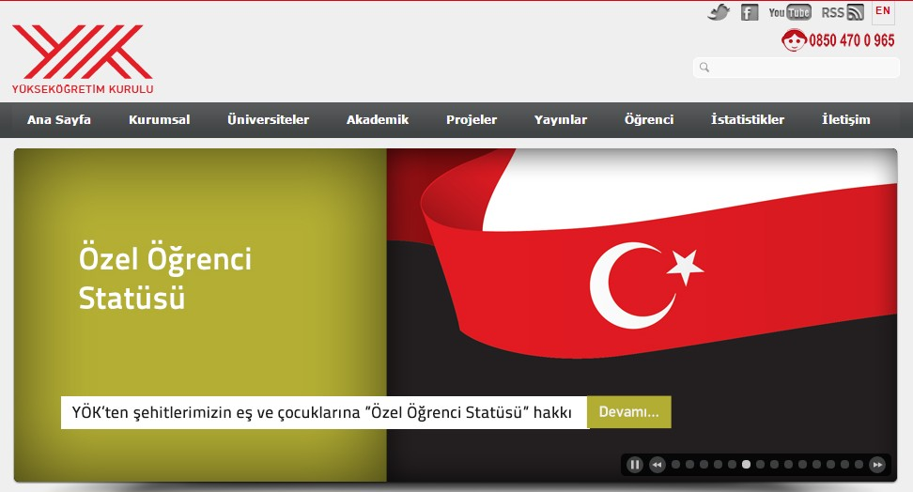

2. Adım: ‘‘Öğrenci” nin içinden “Tez Merkezi” ni tıklayın.
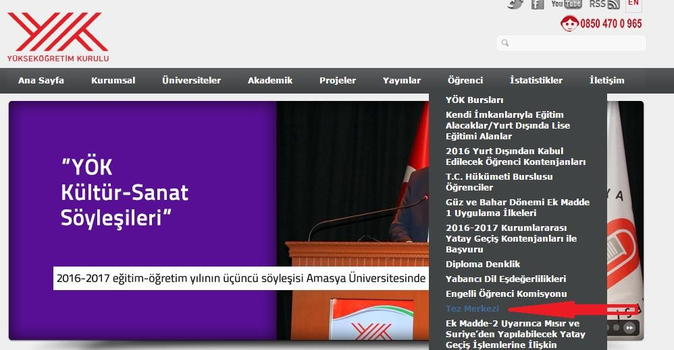

3. Adım: ‘‘Araştırmacıların Dikkatine” kısmındaki 5. Maddeden e-devlet sistemine giriş yapın.
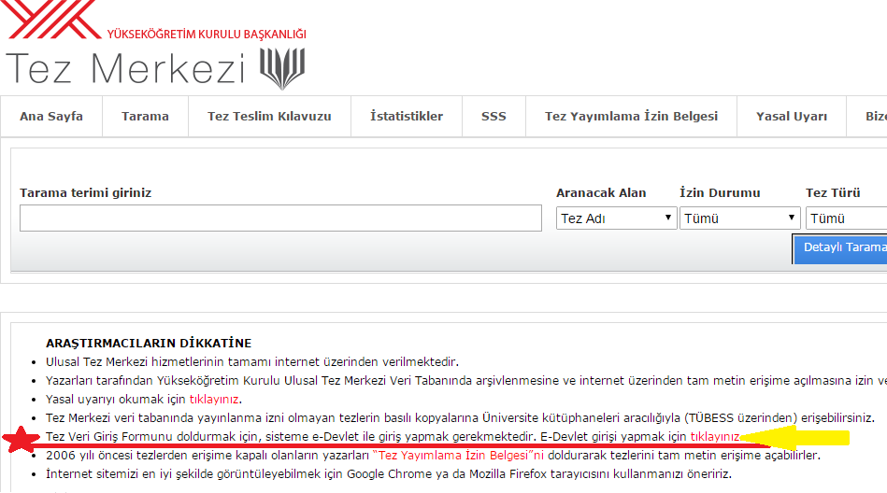
4.Adım: Sisteme giriş yapın.
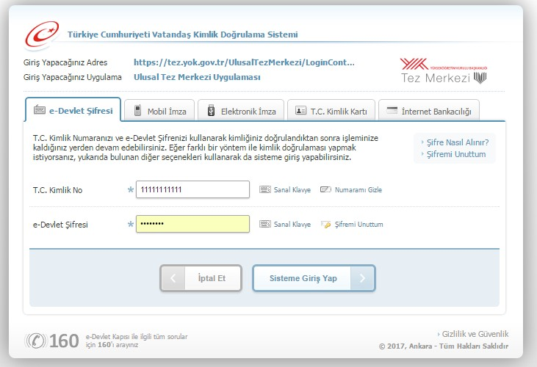

5. Adım: Sisteme giriş yaptığınızda aşağıdaki sayfayla karşılaşacaksınız.
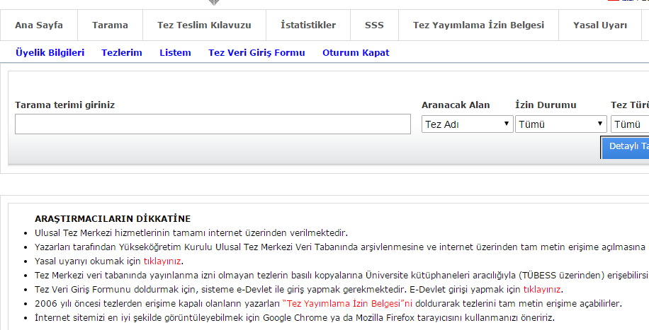

6. Adım: Bu sayfadan “Tez Veri Giriş Formu” nu tıklayın.

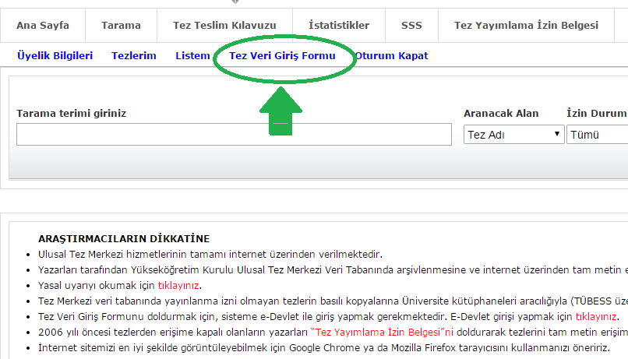

7. Adım: Kayıtlı olduğunuz programın bilgileri bulunan sayfa açılacaktır. Bu sayfadan giriş yapacaksınız.
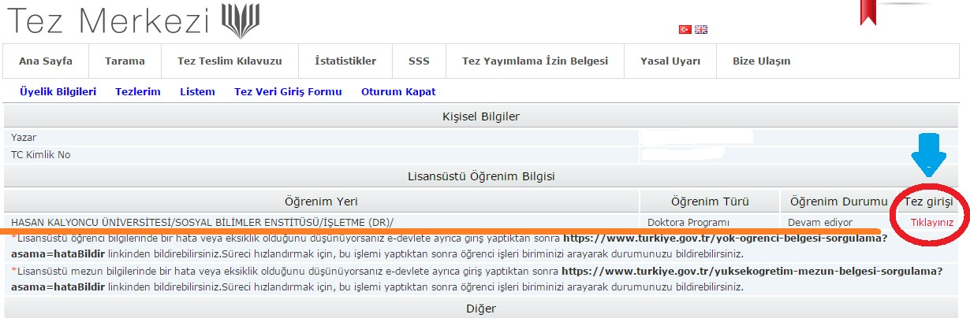

8. Adım: Tezinizin bilgilerini bu forma doldurup, KAYDET tuşuna basınız.
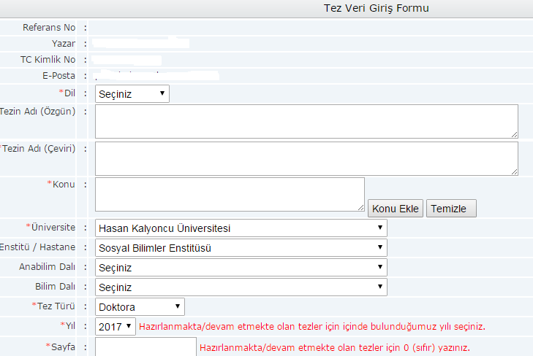
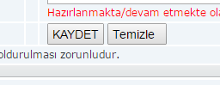

9. Adım: KAYDET işleminden sonra TEZLERİM‘ e tıklayınız. Referans numarasına tıklayarak Formunuz açılır. Bu formunuzdan 3 nüsha çıktı alıp, imzalayınız.
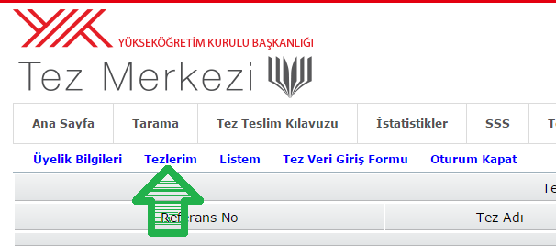

Not: 3 Adet Form çıktı alınıp, imzalanıp; enstitüye teslim edilmelidir.

